Правила эксплуатации печного отопления:
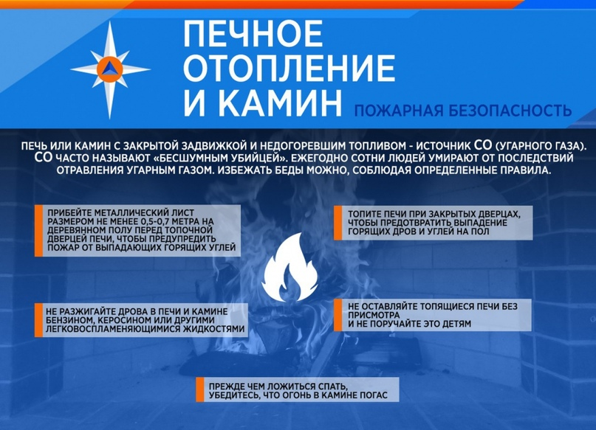
Перед началом отопительного сезона собственники жилых домов (домовладений) обязаны осуществить проверки и ремонт печей, котельных, теплогенераторных, калориферных установок и каминов, а также других отопительных приборов и систем;
Запрещается эксплуатировать печи и другие отопительные приборы без противопожарных разделок (отступок) от горючих конструкций, предтопочных листов, изготовленных из негорючего материала размером не менее 0,5 х 0,7 метра (на деревянном или другом полу из горючих материалов), а также при наличии прогаров и повреждений в разделках (отступках) и предтопочных листах.
Неисправные печи и другие отопительные приборы к эксплуатации не допускаются. Не применяйте открытый огонь для отогревания замерзших труб отопления и водоснабжения, а также в чердачном и подвальном помещениях.
Не позволяйте малолетним детям самостоятельный розжиг печей.
Не располагайте близко к печи мебель, ковры — они могут загореться.
Для исключения каких-либо нарушений при устройстве или ремонте отопительных печей допускайте к работе только тех лиц, которые имеют квалификационное удостоверение печников.
При эксплуатации печного отопления запрещается:
а) оставлять без присмотра печи, которые топятся, а также поручать надзор за ними детям;
б) располагать топливо, другие горючие вещества и материалы на предтопочном листе;
в) применять для розжига печей бензин, керосин, дизельное топливо и другие легковоспламеняющиеся и горючие жидкости;
г) топить углем, коксом и газом печи, не предназначенные для этих видов топлива;
д) производить топку печей во время проведения в помещениях собраний и других массовых мероприятий;
е) использовать вентиляционные и газовые каналы в качестве дымоходов;
ж) перекаливать печи.

